
PREFEITURA DE GUARULHOS
SECRETARIA DE EDUCAÇÃO
DEPARTAMENTO DE CONTROLE DA EXECUÇÃO ORÇAMENTARIA DA EDUCAÇÃO

PARECER CONCLUSIVO N°. 220/2020
Órgão Concessor: Prefeitura de Guarulhos - Secretaria de Educação
Entidade: Associação Beneficente São Frutuoso
Endereço: Rua Trinta e Sete, 09 - Pq. Continental I - Guarulhos/SP
CNPJ n°: 02.234.802/0001-91
Termo de
Colaboração n°:
005224/2017-SE
P.A. de
Celebração n°:

31144

Em atendimento ao constante no termo em referência e às Instruções n°. 02/2016 do Tribunal de Contas do Estado de São Paulo procedemos à verificação da Prestação de Contas recebidas da entidade Associação Beneficente São Frutuoso, referente ao exercício de 2019, conforme consta no P.A. de prestação de contas n°. 10794/2019 e com base nos documentos analisados atestamos que:
I - a Entidade beneficiária funciona regularmente em sua sede à Rua Trinta e Sete, 09 - Pq. Continental I - Guarulhos/SP, é uma Entidade sem fins lucrativos, que tem por finalidade estatutária: criar e manter uma creche para atendimento às crianças de famílias carentes, económica e social, desenvolvendo atividades religiosas e doutrinárias conforme descrito no seu regimento interno; o objeto do presente termo de colaboração é a cooperação técnica e financeira visando disciplinar os esforços conjuntos a serem realizados pelo Município e pela Instituição, para o desenvolvimento complementar da educação pública e gratuita prestada pela Rede Municipal de Guarulhos, na modalidade "Educação Básica - Educação Infantil/Creche".;
II - (quadro a seguir);
III - as prestações de contas foram recebidas em: 03/05/2019; 26/07/2019; 05/11/2019 e 02/03/2020; não houve aplicação de sanções por eventuais ausências de comprovação ou desvio de finalidade;
- - (quadro a seguir);
- - não houve devolução de eventuais glosas ou saldos; houve autorização para utilização de saldos em exercício subsequente;
- - as atividades desenvolvidas com os recursos próprios e as verbas públicas repassadas se compatibilizam com as metas propostas e os resultados alcançados e estão em conformidade com o objeto do repasse e o respective plano de trabalho e de metas pactuadas;
- - foram cumpridas as cláusulas pactuadas em conformidade com a regulamentação que rege a matéria;
VIII - os gastos efetuados foram regulares e sua contabilização foi perfeita;
IX - não se aplica, conforme §1° do artigo 189 da Instrução n° 02/2016 - TCESP;
X - os comprovantes de gastos contém a identificação da Entidade, o tipo de repasse, o número do ajuste e o órgão repassador a que se referem;
XI - houve regularidade dos recolhimentos de encargos trabalhistas;
XII - foram atendidos os princípios da legalidade, impessoalidade, moralidade, publicidade, eficiência, motivação e interesse público;
XIII - o controle interno do Órgão Público Concessor existe e funciona regularmente, sendo responsável o Diretor do Departamento de Controle Interno - CGM01, Rodrigo Souza Santos, CPF 359.816.908-60.
XIV - foram realizadas visitas in loco pelo orgão concessor, conforme Relatórios das Divisões responsáveis;

PREFEITURA DE GUARULHOS
SECRETARIA DE EDUCAÇÃO
DEPARTAMENTO DE CONTROLE DA EXECUÇÃO ORÇAMENTÁRIA DA EDUCAÇÃO
II e IV:
ORIGEM DO RECURSO MUNICIPAL: 736.622,41
FONTE DE RECURSO: MDE - MANUTENÇÃO E DESENVOLVIMENTO DA EDUCAÇÃO
Nota de Empenho |  |  | Ordem de Pagamento
Número | Data | Valor | Número | Data | Valor
1863/2019 | 31/01/2019 | R$ 407.947,78 | 2626/2019 | 11/02/2019 | R$ 179.976,96
1863/2019 | 31/01/2019 | R$ 407.947,78 | 8185/2019 | 17/04/2019 | RS 227.970,82
10076/2019 | 18/06/2019 | R$ 311.960.06 | 28968/2019 | 16/08/2019 | RS 131.983,10
10076/2019 | 18/06/2019 | R$ 311.960.06 | 38330/2019 | 16/10/2019 | RS 179.976,96
10077/2019 | 18/06/2019 | R$ 5.999,23 | 28967/2019 | 16/08/2019 | RS 5.999,23
14195/2019 | 29/08/2019 | RS 10.513,16 | 38292/2019 | 16/10/2019 | RS 4.447,88
14195/2019 | 29/08/2019 | RS 10.513,16 | 38294/2019 | 16/10/2019 | RS 6.065,28
14197/2019 | 29/08/2019 | R$ 202,18 | 38293/2019 | 16/10/2019 | RS 202,18
' ■ Valor total repassado no exercício ( = ) |  |  |  |  | R$ 736.622,41
Saldo transportado do exercício anterior ( + ) |  |  |  |  | RS 14.828,93
Rendimentos da aplicação financeira ( + ) |  |  |  |  | RS 2.838,94
Valor total da receita ( = ) |  |  |  |  | R$ 754.290,28
Valor das despesas aprovadas (-) |  |  |  |  | R$ 754.290,28
Saldo (=) |  |  |  |  | R$ ■
Valor glosado restituído pela entidade (-)
Valor glosado a ser restituído ( = )
Saldo não utilizado, transportado para o exercício de 2020, conforme autorização da Sr. Diretor do DCEOE ( = ) |  |  |  |  | RS -
Valor das Despesas Glosadas (i )| R$

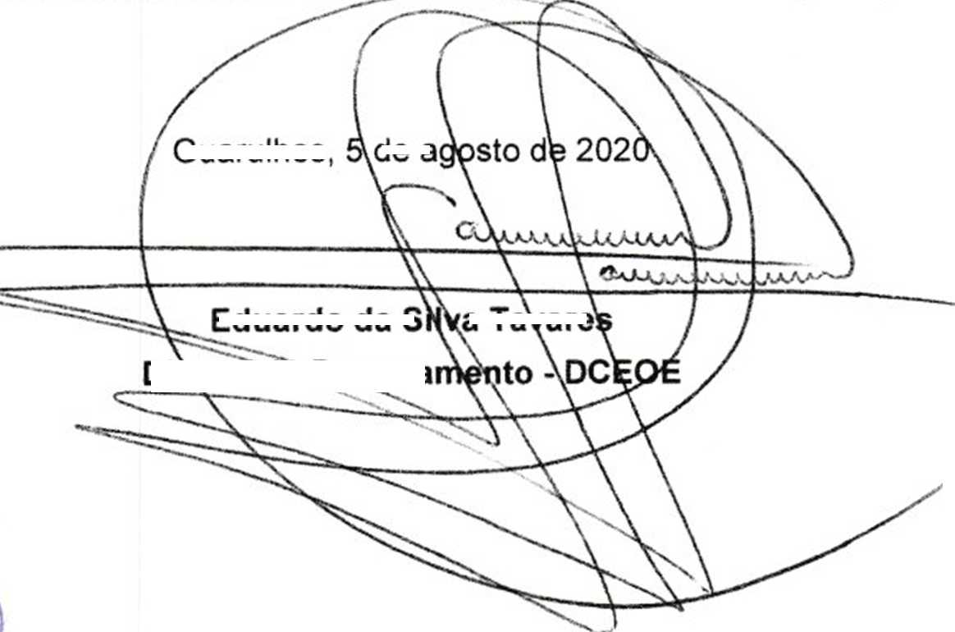

Diante da documentação verificada emitimos Parecer Conclusivo favorável à aprovação das despesas no valor de R$ 754.290,28.
a Tavare
Guarulhos,
de a
Eduardo da S
Diretor dot>eparta
De acordo:
osta
cação em exercício
Secretaria de Ed
parecid

